ESCEARIO PROBADO: | Validar detalle de tu plan
ID ESCENARIO
FECHA DE PRUEBA: | 18/08/2026 12:30:27
CONCLUSIÓN DE PRUEBAS | 1. Ruta: botón iniciar sesión visible  2. Login exitoso a la Super App  3. Información Inicial  a. Validar versión APP.  4. Ingresar a solcuiones moviles  5. Validar opciones de solcuiones moviles  6. ingresar a detalle de tu plan  7. ingresar numero al que quieras administrar  8. validar version miniprogrma  9. validar Informacion detalle de tu plan  ❌ Falló en el paso: 9. validar Informacion detalle de tu plan  La prueba finaliza con inconsistencias funcionales.
LINEA Y PLAN | Sin datos
TIEMPO DE EJECUCIÓN: | 4 min 9 seg

1. Ruta: botón iniciar sesión visible

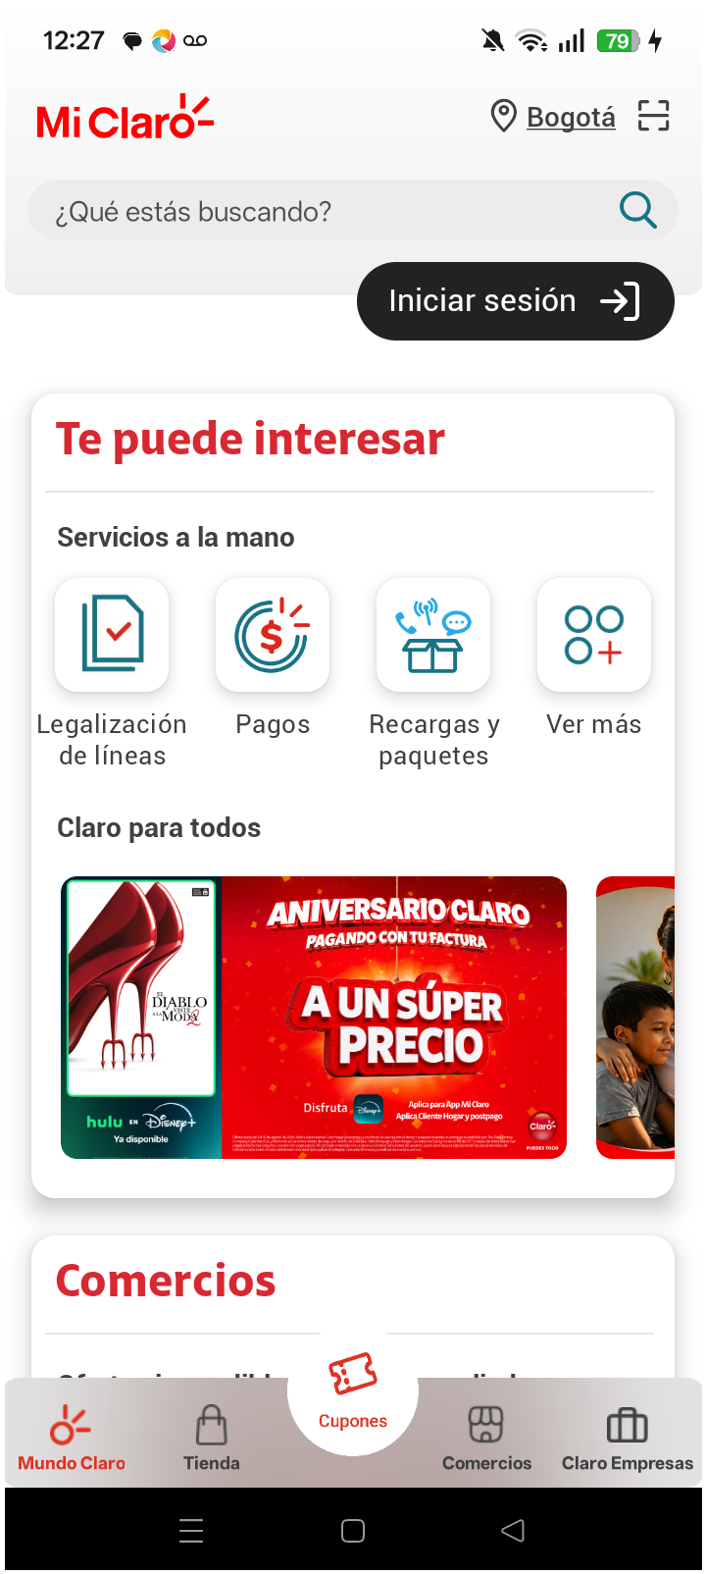
2. Login exitoso a la Super App


3. Información Inicial
a. Validar versión APP.

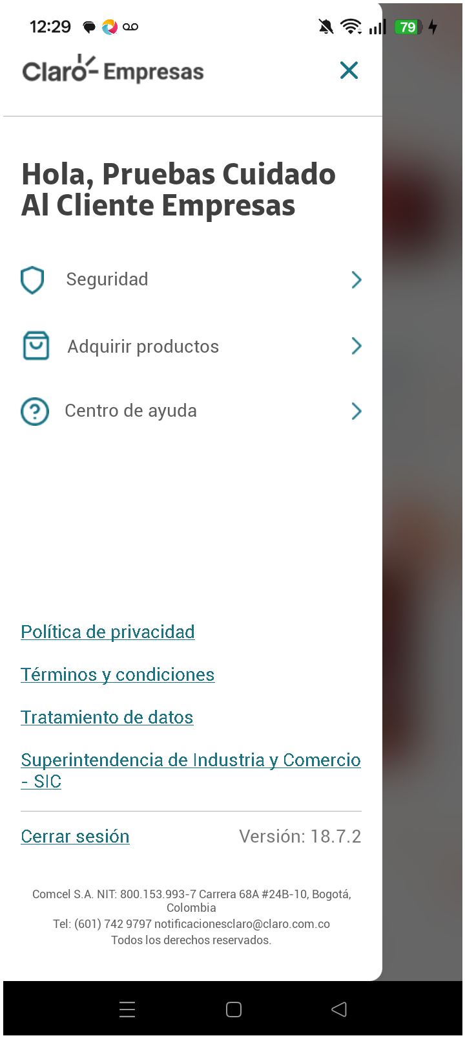
4. Ingresar a solcuiones moviles

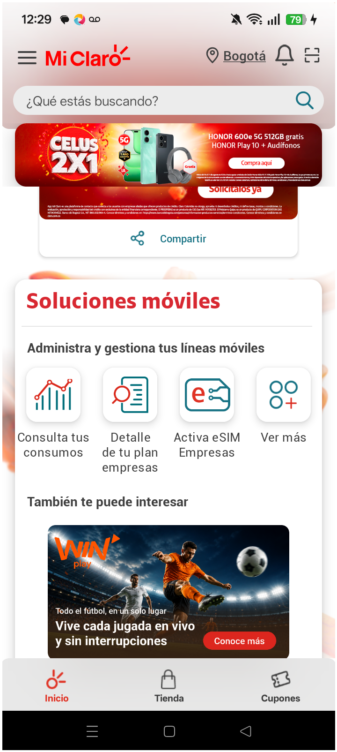
5. Validar opciones de solcuiones moviles

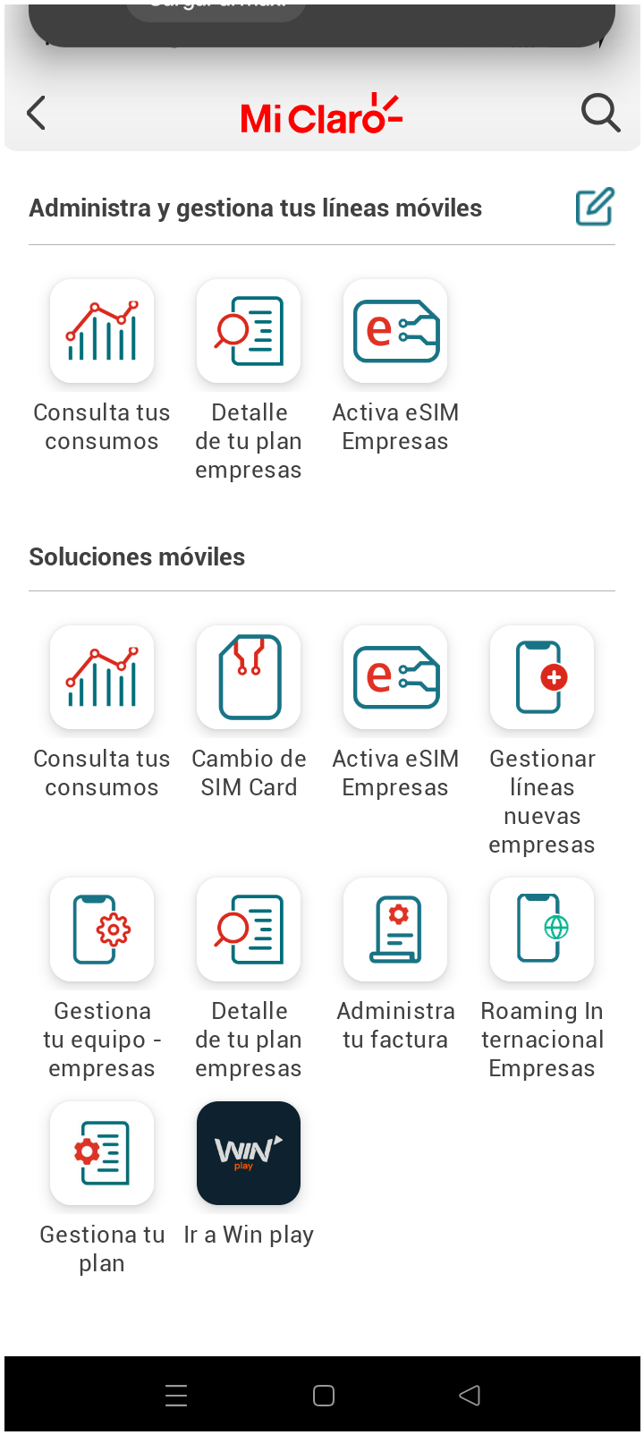
6. ingresar a detalle de tu plan

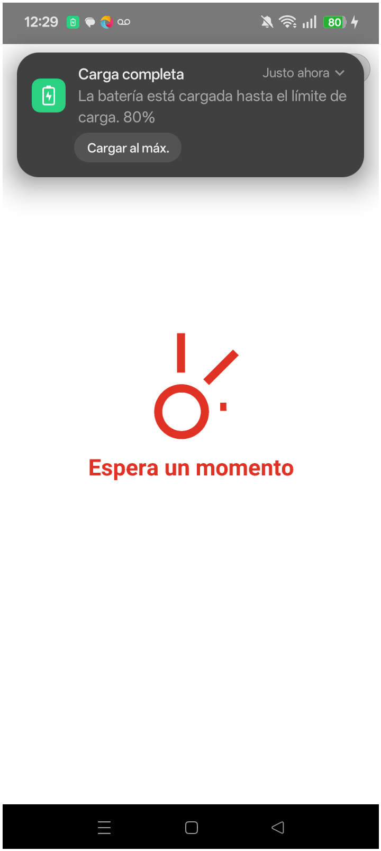
7. ingresar numero al que quieras administrar

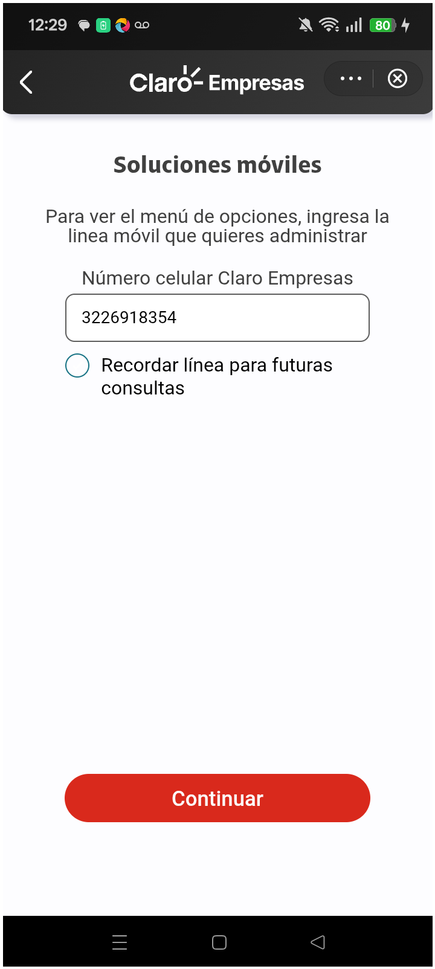
8. validar version miniprogrma

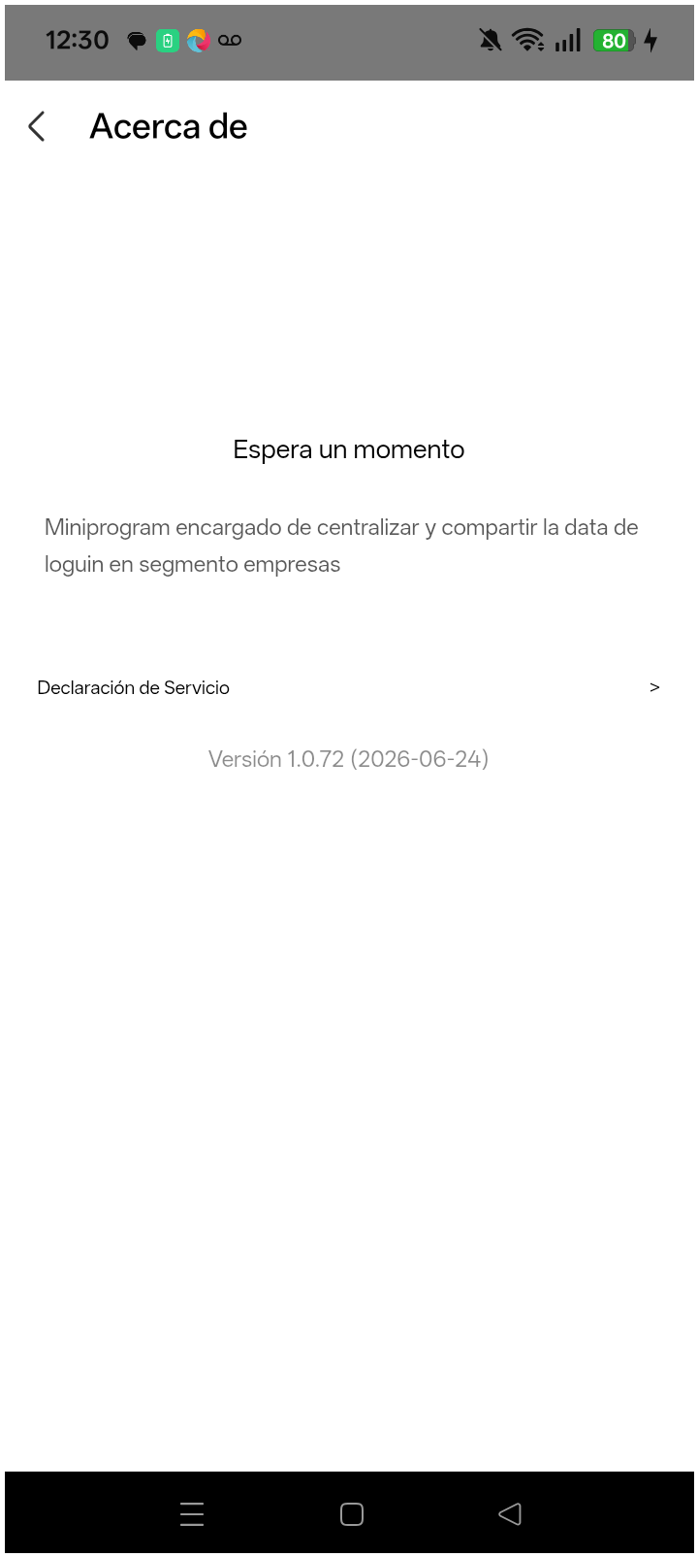
9. validar Informacion detalle de tu plan

